

Monsieur et Madame GRECK – FOBELETS
Monsieur et Madame GILLE – FOBELETS ses filles et ses beaux – fils,
Madame GAYE Alexane et Jérôme son compagnon
Monsieur GAYE Valentin – Madame VICKI
Monsieur GAYE Romain et Justine sa compagne
Madame GILLE Maureen
Monsieur GILLE Hugo ses petits – enfants,

Margaux, Baptiste, Jules, Lilou et Léandre ses arrière petits – enfants,
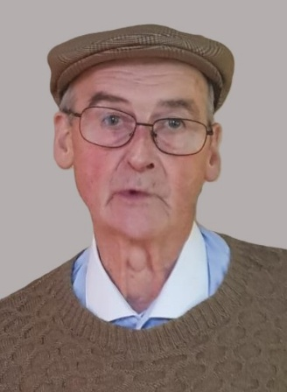
Et les familles apparentées,

Ont la profonde tristesse de vous faire part du décès de

Monsieur Jean FOBELETS
Veuf de Madame Yvette ROSIER
Né le 06 février 1943
décédé le 19 février 2026
Les funérailles civiles seront célébrées le vendredi 27 février 2026, suivies de l’incinération au Crématorium de Gilly à 15h00. Les cendres seront dispersées au Jardin des Souvenirs du Crématorium vers 17h30.

Le défunt repose au funérarium HEREMANS-SCHOTSMANS,
rue de Taillis – Pré 106, 6200 Châtelineau où les visites de condoléances se feront les mercredi 25 et jeudi 26 février de 17h00 à 19h00.

Le jour des funérailles, réunion au funérarium HEREMANS – SCHOTSMANS 106,
rue de Taillis – Pré 6200 Châtelineau à 14h15.
La levée du corps aura lieu à 14h30.

Toute l’équipe des Funérailles HEREMANS – SCHOTSMANS vous présente ses sincères condoléances.

Ce présent avis tient lieu de faire-part.

Funérailles HEREMANS-SCHOTSMANS
Châtelineau - 071/38.10.80 – 0476/71.10.28
Vos condoléances par e-mail : funerailles-heremans-schotsmans@hotmail.com

